|  |  |  |  |
| --- | --- | --- | --- |
| «СОГЛАСОВАНО»  МКУ Служба заказчика  Городского  округа Верхотурский  ________В.В. Сидоров  « »________2020г.  «СОГЛАСОВАНО»  ГИБДД ММО МВД России  Новолялинский  майор полиции  _______А.Г. Немчанинов  « »________2020г. |  |  | «УТВЕРЖДАЮ»  Директор МКОУ «Усть-Салдинская СОШ»  ________П.А. Русаков  « »________2020г. |
|  |  |  |  |

**ПАСПОРТ**

**дорожной безопасности**

**МКОУ «Усть-Салдинская СОШ»**

(наименование образовательного учреждения)

**с. Усть-Салда**

**2020 г.**

**Общие сведения**

Муниципальное казённое общеобразовательное учреждение «Усть-Салдинская средняя общеобразовательная школа

(полное наименование образовательного учреждения)

Юридический адрес: Свердловская область,Верхотурскийрайон,с. Усть-Салда, ул. Центральная, 16тел. (834389)-2-14-83

Фактический адрес: Свердловская область,Верхотурскийрайон,с. Усть-Салда, ул. Центральная, 16тел. (834389)-2-14-83

Руководители образовательного учреждения:

Директор (руководитель)Русаков Павел Андреевич 89536051103

(фамилия, имя, отчество) (телефон)

Заместитель директора

по учебной работе Мамаева Марина Викторовна 89506589553

(фамилия, имя, отчество) (телефон)

Заместитель директора

по воспитательной работе Полухина Екатерина Викторовна 89045441376

(фамилия, имя, отчество) (телефон)

Ответственные работники

муниципального органа

образования Специалист по комплексной безопасности УО Администрации городского округа Верхотурский А.Н Рачкован

(должность) (фамилия, имя, отчество)

2-29-20

(телефон)

Ответственные от

Госавтоинспекции Гос. инспектор дорнадзора ГИБДД ММО МВД России «Новолялинский» капитан полиции С.С. Миронов

_________________ ________________

(должность) (фамилия, имя, отчество)

Инспектор по пропаганде БДД ГИБДД ММО МВД России «Новолялинский» лейтенант полиции Н.М Вертелецкая

_________________ ________________

(должность) ( фамилия, имя, отчество)

89043884142

(телефон)

Ответственные работники

за мероприятия по профилактике

детского травматизма ответственный за БДД МКОУ «Усть-Салдинская СОШ» А.П. Павленов

_______________ ___________

(должность) (фамилия, имя, отчество)

89521477051

(телефон)

МКУ «Служба заказчика» ГО Верхотурский (должность)

В.Н. Сидоров____________

(фамилия, имя, отчество)

Глава Усть-Салдинского территориального управления Е.В. Васнина

(должность) ____________

(фамилия, имя, отчество)

Глава Усть-Салдинского территориального управления Е.В. Васнина (должность) ____________

(фамилия, имя, отчество)

Количество учащихся:45 человек

Наличие уголка по БДД: в коридоре возле класса ОБЖ

Наличие класса по БДД: отсутствует

Наличие автогородка (площадки) по БДД: отсутствует

Наличие автобуса в образовательном учреждении: имеется

Владелец автобуса : МКОУ «Усть-Салдинская СОШ»

(*образовательное учреждение, муниципальное образование и др.*)

Время занятий в образовательном учреждении:

09.00 – 15.30 (период)

Телефоны оперативных служб:

пожарная служба МЧС – 2-17-97

ММО МД России «Новолялинский» (дежурный) – 2-20-97

скорая медицинская помощь – 2-22-11

**Содержание**

1. План-схемы образовательного учреждения.

1. Район расположения образовательного учреждения, пути движения транспортных средств и детей (обучающихся, воспитанников).

2. Организация дорожного движения в непосредственной близости от образовательного учреждения с размещением соответствующих технических средств организации дорожного движения, маршруты движения детей и расположение парковочных мест.

3. Маршруты движения организованных групп детей от образовательного учреждения к стадиону, с/клубу.

4. Пути движения транспортных средств к местам разгрузки/погрузки и рекомендуемые безопасные пути передвижения детей по территории образовательного учреждения.

1. Информация об обеспечении безопасности перевозок детей специальным транспортным средством (автобусом).

1. Общие сведения.

2. Маршрут движения автобуса до образовательного учреждения.

3. Безопасное расположение остановки автобуса у образовательного учреждения.

III. Приложения

План-схема пути движения транспортных средств и детей (обучающихся, воспитанников)при проведении дорожных ремонтно-строительных работ вблизи образовательного учреждения

**I. План-схемы образовательного учреждения**

**1. Район расположения образовательного учреждения, пути движения транспортных средств и детей (обучающихся, воспитанников)**

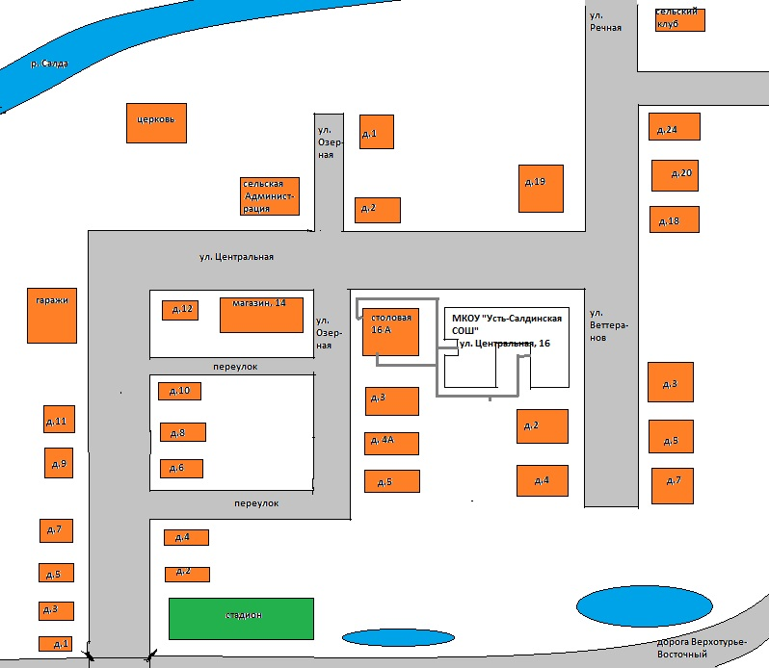

*Жилая застройка*

*Проезжая часть*

*Тротуар*

*Надземный пешеходный переход*

*Опасные участки*

*Движение транспортных средств*

*Движение детей (учеников) в (из) образовательное учреждение*

**Рекомендации к составлению план-схемы района расположения образовательного учреждения**

1. Район расположения образовательного учреждения определяется группой жилых домов, зданий и улично-дорожной сетью с учетом остановок общественного транспорта, центром которого является непосредственно образовательное учреждение;

2. Территория, указанная на схеме, включает:

образовательное учреждение;

стадион вне территории образовательного учреждения, на котором могут проводиться занятия по физической культуре;

жилые дома, в которых проживают дети (ученики) образовательного учреждения;

автомобильные дороги и тротуары.

3. На схеме обозначены:

расположение жилых домов, зданий и сооружений;

сеть автомобильных дорог;

пути движения транспортных средств;

пути движения детей (обучающихся, воспитанников) в/из образовательного учреждения;

опасные участки (места несанкционированных переходов на подходах к образовательному учреждению;

названия улиц и нумерация домов.

Схема необходима для общего представления о районе расположения образовательного учреждения. На схеме обозначены наиболее частые пути движения обучающихся от дома к образовательному учреждению и обратно.

**2. Схема организации дорожного движения в непосредственной близости от образовательного учреждения с размещением соответствующих технических средств организации дорожного движения, маршрутов движения детей и расположения  
парковочных мест**

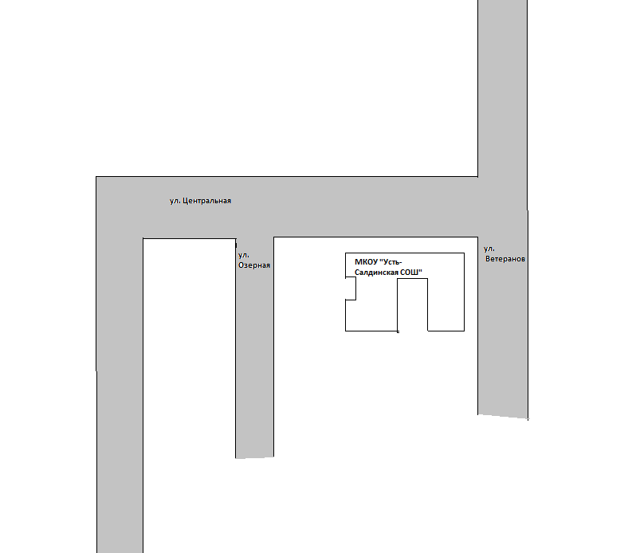

**Рекомендации к составлению схемы организации дорожного движения в непосредственной близости от образовательного учреждения**

* 1. Схема организации дорожного движения ограничена автомобильными дорогами, находящимися в непосредственной близости от образовательного учреждения.
  2. На схеме обозначаются:

здание образовательного учреждения с указанием территории, принадлежащей непосредственно образовательному учреждению (при наличии указать ограждение территории);

автомобильные дороги и тротуары;

дислокация существующих дорожных знаков и дорожной разметки;

другие технические средства организации дорожного движения;

направление движения транспортных средств по проезжей части;

направление безопасного маршрута движения детей (обучающихся, воспитанников).

3. На схеме указано расположение остановок маршрутных транспортных средств и безопасные маршруты движения детей (обучающихся, воспитанников) от остановочного пункта к образовательному учреждению и обратно.

**3. Маршруты движения организованныхгрупп детей от образовательного учреждения к стадиону, с/клубу**

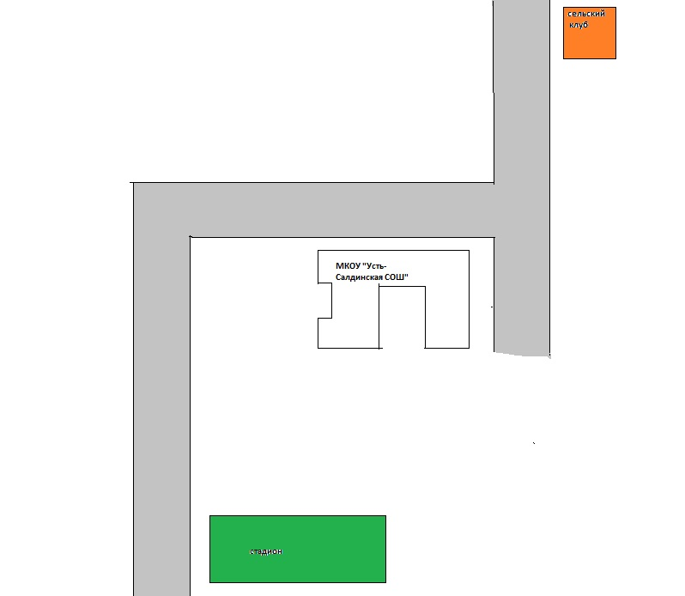

**Рекомендации к составлению схемы маршрутов движения организованныхгрупп детей от образовательного учреждения к стадиону, с/клубу**

На схеме района расположения образовательного учреждения указываются безопасные маршруты движения детей от образовательного учреждения к стадиону, с/клубу и обратно.

Эти схемы должны использоваться преподавательским составом при организации движения групп детей к местам проведения занятий вне территории образовательного учреждения.

**4. Пути движения транспортных средств к местам разгрузки/погрузки и рекомендуемые безопасные пути передвижения детей по территории образовательного учреждения**

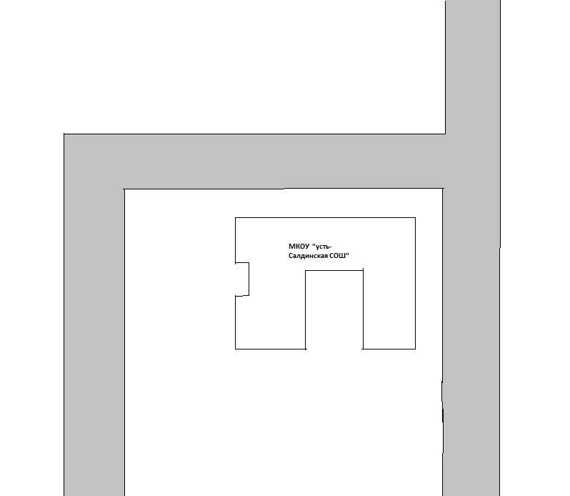

**Рекомендации к составлению схемы пути движения транспортных средств к местам разгрузки/погрузки и рекомендуемые безопасные пути передвижения детей по территории образовательного учреждения**

На схеме указывается примерная траектория движения транспортных средств на территории образовательного учреждения, в том числе места погрузки/разгрузки, а также безопасный маршрут движения детей во время погрузочно-разгрузочных работ.

В целях обеспечения безопасного движения детей по территории образовательного учреждения необходимо исключить пересечения путей движения детей и путей движения транспортных средств.

**II. Информация об обеспечении безопасности перевозок детей специальным транспортным средством (автобусом).**

1. **Общие сведения**

Марка: ГАЗ

Модель: 322121

Государственный регистрационный знак: КА 738 66

Год выпуска: 2018Количество мест в автобусе: 11

Соответствие конструкции требованиям, предъявляемым к школьным автобусам: соответствует

**1. Сведения о водителе автобуса**

|  |  |  |  |  |  |  |
| --- | --- | --- | --- | --- | --- | --- |
| Фамилия, имя, отчество | Номер в/у разрещенные категории , действительны до | Стаж вожде-ния ТС кате-гориисD | Дата пред- стоящего медицин-ского осмотра | Период проведения стажировки | Сроки повыше-ниеква-лификации | Допущен-ные нару- шения ПДД |
| Русаков Андрей Михайлович | 66 ос 813613 АВСD.  30.03. 2030 | 34 года | Октябрь 2021г. | Август 2014г. | Май 2021 г. | **-**прилагается алфавитная карточка |

**2. Организационно-техническое обеспечение**

1) Лицо, ответственное, за обеспечение безопасности дорожного движения (ФИО):Павленов Алексей Павлович , диплом ПП №0666725/18 Выдан решением итоговой аттестационной комиссии от 14.09.2018 протокол №96. Телефон : 89502087929

2) Организация проведения предрейсового и послерейсового медицинских осмотров водителя:

осуществляет Петроченкова Ольга Сергеевна

(Ф.И.О. специалиста)

на основании документа о прохождении подготовки по вопросам проведенияпредрейсовых медицинских осмотров

действительного до 21.02.2022 г.

3) Организация проведения предрейсового технического осмотра транспортного средства:

осуществляет Павленов Алексей Павлович

(Ф.И.О. специалиста)

на основании удостоверения механика № 0029990

действительного до 14.09. 2023 г.

4) Дата очередного технического осмотра май 2021 г.

5) Место стоянки автобуса в нерабочее время с. Усть - Салда, гараж

меры, исключающие несанкционированное использование система ГЛАНАСС

**3. Сведения о владельце автобуса**

Юридический адрес владельца: Свердловская область,Верхотурскийрайон,с. Усть-Салда, ул. Центральная, 16 тел. (834389)-2-14-83

Фактический адрес владельца: Свердловская область,Верхотурскийрайон,с. Усть-Салда, ул. Центральная, 16тел. (834389)-2-14-83

Телефон ответственного лица: 89506319416

**Информационная карточка**

**перевозок детей специальным транспортным средством (автобусом)**

**Общие сведения**

Марка: ГАЗ

Модель: 322121

Государственный регистрационный знак: КА738 66

Год выпуска: 2018 Количество мест в автобусе: 11

Соответствие конструкции требованиям, предъявляемым к школьным автобусам: соответствует

**1. Сведения о владельце**

Владелец ___Муниципальное казённое общеобразовательное учреждение «Усть-Салдинская средняя общеобразовательная школа

(наименование организации)

Юридический адрес владельца Свердловская область,Верхотурскийрайон,с. Усть-Салда, ул. Центральная, 16тел. (834389)-2-14-83

Фактический адрес владельца Свердловская область,Верхотурскийрайон,с. Усть-Салда, ул. Центральная, 16тел. (834389)-2-14-83

Телефон ответственного лица 89536051103

**2. Сведения о водителе автобуса**

Фамилия, имя, отчество Русаков Андрей Михайлович

Принят на работу 11.11.2013 г.

Стаж вождения категории D 34 года

**3. Организационно-техническое обеспечение**

Лицо, ответственное за обеспечение безопасности дорожного движения: Павленов Алексей Павлович назначено 14.09.2018 г., прошло аттестацию.

Дата последнего технического осмотра Ноябрь.2020 г.

Директор (руководитель)  
образовательного учреждения __________________ Русаков П.А

(подпись) (Ф.И.О.)

Руководитель организации,

осуществляющей перевозку детей

специальным транспортом

(автобусом) _________ Русаков П.А.

(подпись) (Ф.И.О.)

**2. Маршрут движения автобуса до образовательного учреждения**

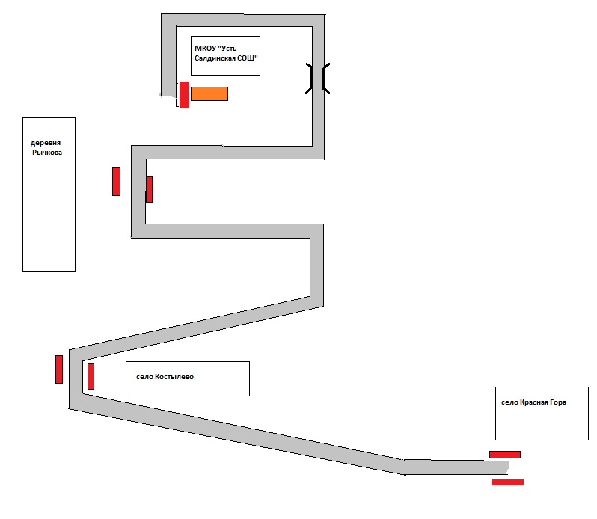

**Рекомендации к составлению схемы маршрута движения автобуса до образовательного учреждения**

На схеме указываются населенные пункты, через которые следует автобус образовательного учреждения, оборудованные места остановок для посадки и высадки детей в каждом населенном пункте и в иных местах по маршруту движения автобуса; непосредственно населенный пункт, где расположено образовательное учреждение.

На схеме указывается безопасный маршрут следования автобуса, а также обозначены:

- жилые дома населенных пунктов;

- здание образовательного учреждения;

- автомобильные дороги;

- дислокация существующих дорожных знаков на пути следования автобуса образовательного учреждения;

- пешеходные переходы, пересекающие проезжую часть маршрута движения автобуса образовательного учреждения;

- другие технические средства организации дорожного движения на маршруте движения автобуса образовательного учреждения.

**3. Безопасное расположение остановки автобуса у образовательного учреждения**

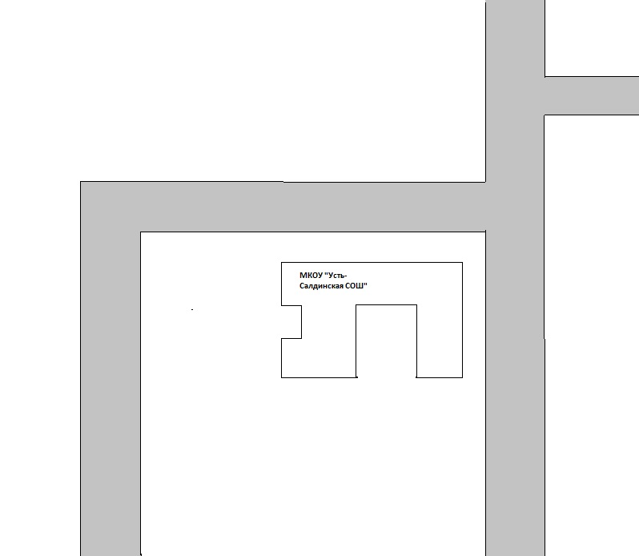

**Рекомендации к составлению схемы расположения остановки автобуса у образовательного учреждения**

На схеме указывается подъезд в оборудованный «карман» или другое оборудованное место для посадки и высадки детей из автобуса у образовательного учреждения, и дальнейший путь движения автобуса по проезжей части, а также безопасный маршрут движения детей (обучающихся, воспитанников) от остановки автобуса у образовательного учреждения.

На схеме обозначены:

жилые дома района расположения образовательного учреждения;

здание образовательного учреждения;

ограждение территории образовательного учреждения*(при наличии)*;

автомобильные дороги.

**Приложение**

**План-схема пути движения транспортных средств и детей (обучающихся, воспитанников)**

**при проведении дорожных ремонтно-строительных работ вблизи образовательного учреждения**

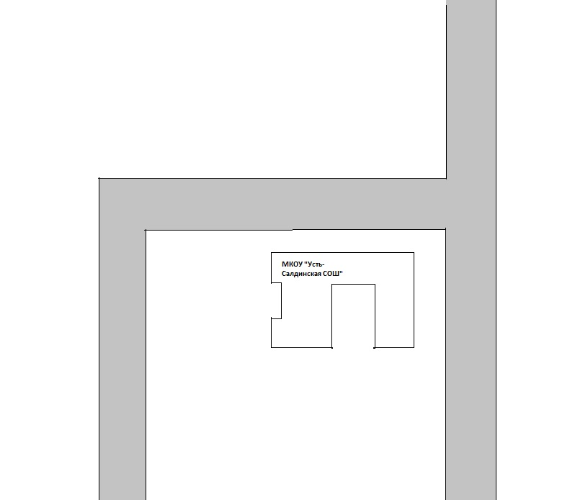

**Рекомендации к составлению план-схемы пути движения транспортных средств и детей (учеников)**

**при проведении дорожных ремонтно-строительных работ вблизи образовательного учреждения**

На схеме указывается место производства дорожных ремонтно-строительных работ, его обустройство дорожными знаками и ограждениями, иными техническими средствами организации дорожного движения, а также безопасный маршрут движения детей (обучающихся, воспитанников) к образовательному учреждению с учетом изменениямаршрута движения по тротуару.

На схеме обозначены:

участок производства дорожных ремонтно-строительных работ;

автомобильные дороги;

тротуары;

альтернативные пути (обходы места производства дорожных ремонтно-строительных работ пешеходами и объезды транспортными средствами);

здание образовательного учреждения;

ограждение территории образовательного учреждения.

Муниципальное казенное общеобразовательное учреждение «Усть-Салдинская средняя общеобразовательная школа»

МКОУ «Усть-Салдинская СОШ»

ПРИКАЗ

от 02.11.2020 года № 265

с.Усть-Салда

«Об организации перевозки детей»

С целью обеспечения безопасного подвоза организованной группы детей в образовательную организацию и обратно, а также на основании договора фрахтования с МКОУ «Красногорской СОШ»

ПРИКАЗЫВАЮ:

1. Утвердить список детей подвозимых школьным автобусом:

- по маршруту «с.Усть-Салда – д. Костылева – д. Рычкова – с.Усть-Салда»

Верчинский Степан Алексеевич 21.04.2003 1 9086359046

Кыкина Татьяна Сергеевна 09.10.2010 2 9086359046

Третьякова Мария Николаевна 15.05.2009 3 8950657144

Третьякова Ксения Николаевна 06.06.2007 4 89506571447

Копытова Екатерина Евгеньевна 14.06.2007 5 89028775232

Копытова Василиса Евгеньевна 19.03.2013 6 89028775232

Коренная Ирина Николаевна 11.07.2012 7 89028775232

Морозова Юлия Сергеевна 18.11.2010 8 9049836368

Переверзева Наталья Дмитриевна 31.08.2005 9 89028775232

Переверзева Александра Дмитриевна 03.08.2013 10 89028775232

2. Сопровождающими по маршруту «с.Усть-Салда – д. Рычкова – д. Костылева – д. Рычкова – с.Усть-Салда» назначить Полякова Павла Владимировича, Постникову Марину Валерьевну.

3. Утвердить список детей подвозимых школьным автобусом:

- по маршруту «с.Усть-Салда – с.Меркушино – с.Усть-Салда»

Засыпкин Георгий Михайлович 02.05.2004 1 89089040725

Лила София Яновна 03.01.2005 2 89041653391

4.Сопровождающими по маршруту «с.Усть-Салда – с.Меркушино – с.Усть-Салда» назначить Постникову Марину Валерьевну, Полякова Павла Владимировича.

детей подвозимых школьным автобусом:

- по маршруту «с.Усть-Салда – с.Меркушино – с.Усть-Салда»

5. Утвердить список детей подвозимых школьным автобусом:

- по маршруту «с.Усть-Салда – д.Костылева – с. Красногорское – д.Лебедева»

Список учащихся д. Лебедева

|  |  |  |  |  |  |
| --- | --- | --- | --- | --- | --- |
| № п/п | Фамилия, имя,  отчество | дата рождения | № закрепленного места | Фамилия, имя,отчество родителя (законного представителя) | № мобильного телефона |
| 1 | Андриенко Александра Романовна | 27.03.2004г | 11 | Андриенко Надежда Юоьевна | 8-922-161-86- 33 |
| 2 | Андриенко Константин Романович | 18.02.2007г | 8 | Андриенко Надежда Юоьевна | 8-922-161-86- 33 |
| 3 | Андриенко Роман Романович | 16.05.2011г | 3 | Андриенко Надежда Юоьевна | 8-922-161-86- 33 |
| 4 | Костюкович Александр Васильевич | 13.03.2008г | 6 | Костюкович Оксана Сергеевна | 8-952-135-01-87 |
| 5 | Рязанов Николай Евгеньевич | 04.08.2009г | 5 | Рязанова Кристина  Васильевна | 8-950-652-45-32 |

Список учащихся д. Костылева

|  |  |  |  |  |  |
| --- | --- | --- | --- | --- | --- |
| № п/п | Фамилия, имя,  отчество | дата рождения | № закрепленного места | Фамилия, имя,отчество родителя (законного представителя) | № мобильного телефона |
| 1 | Андриенко Егор  Павлович | 19.06.2010г | 4 | Андриенко Алена Михайловна | 8-950-646-25-17 |
| 2 | Андриенко Дмитрий Павлович | 04.04.2007г | 7 | Андриенко Алена Михайловна | 8-950-646-25-17 |
| 3 | Корчемкин Кирилл Юрьевич | 19.02.2013г | 2 | Андриенко Ирина Сергеевна | 8-950-194-35-41 |
| 4 | Красных Виктория Витальевна | 29.08.2009г | 5 | Красных Надежда Владимировна | 8-908-926-08-50 |
| 5 | Красных Ксения Владимировна | 06.03.2004г | 11 | Красных Надежда Владимировна | 8-908-926-08-50 |
| 6 | Красных Тимофей Витальевич | 10.07.2006г | 8 | Красных Надежда Владимировна | 8-908-926-08-50 |
| 7 | Красных Ульяна Витальевна | 18.07.2013г | 1 | Красных Надежда Владимировна | 8-908-926-08-50 |
| 8 | Останина Эвелина Сергеевна | 29.10.2011г | 3 | Останина Вера Михайловна | 8-904-176-28-33 |
| 9 | Черных Даниил Юрьевич | 08.02.2007г | 8 | Черных Елизавета Викторовна | 8-908-920-32-50 |

Список учащихся д. Пинягина

|  |  |  |  |  |  |
| --- | --- | --- | --- | --- | --- |
| № п/п | Фамилия,имя,отчество | дата рождения | № закрепленного места | Фамилия, имя,отчество родителя (законного представителя) | № мобильного телефона |
| 1 | Крутикова Маргарита Николаевна | 26.08.2011г | 3 | Крутикова Ольга Николаевна | 8-922-007-15-61 |

6. Ответственность за жизнь и здоровье детей возложить на сопровождающих и водителя школьного автобуса Русакова Андрея Михайловича.

7. Делопроизводителю школы довести приказ до заинтересованных лиц.

8. Контроль за выполнением настоящего приказа оставляю за собой.

Директор школы: _________(Русаков П.А.)

С приказом ознакомлены: ___________

АКТ ЗАМЕРА ПРОТЯЖЕННОСТИ МАРШРУТА

**1) С.Усть-Салда(школа)- д. Рычкова –с.Костылева- с. Усть-Салда (школа)**

**2) С.Усть-Салда(школа) – д Меркушино – Усть- Салда (школа)**

Комиссия в составе председателя Павленова А.П – ответственного за БДД

Членов : завхоза Полякова П.А, учителя Постникова М.В, водителя Русакова А.М..

01.09.2020 г произвела замер межастоновочных расстояний и общей протяженности по маршруту

Путем контрольного замера на автобусе Марка ГАЗ-322121 ,КА738 66 .

**1) С.Усть-Салда(школа)- д. Рычкова –с.Костылева- с. Усть-Салда (школа) 9км (в одну сторону) 36 км в день**

**2) С.Усть-Салда(школа) – д Меркушино – Усть- Салда (школа) 18 км (в одну сторону) 112 км в день**

**3) С.Усть-Салда(школа) – с Меркушино с.- Костылева- с. Красногорское- с Лебедево 20 км+ 20 = 174**

**Председатель комиссии _____________ Павленов А.П**

**Члены комиссии ________________Русаков А.М**

**________________ Поляков П,В**

**_______________ Постникова М.В**

**Время в пути**

|  |  |  |  |  |
| --- | --- | --- | --- | --- |
| **Пн (утро)** | **Вт(утро)** | **Ср(утро)** | **Чет(утро)** | **Пят(утро)** |
| Усть-Салда 7.30 | Усть-Салда 6.40 | Усть-Салда 7.30 | Усть-Салда 6.40 | Усть-Салда 7.30 |
| Костылева 7.40 | Меркушино 7.00 | Костылева 7.40 | Меркушино 7.00 | Костылева 7.40 |
| Кр.Гора 7.50 | Усть-Салда 7.30 | Кр.Гора 7.50 | Усть-Салда 7.30 | Кр.Гора 7.50 |
| Лебед 8.00 | Костылева 7.40 | Лебед 8.00 | Костылева 7.40 | Лебед 8.00 |
| Кр.Гора 8.10 | Кр.Гора 7.50 | Кр.Гора 8.10 | Кр.Гора 7.50 | Кр.Гора 8.10 |
| Костылева 8.20 | Лебед 8.00 | Костылева 8.20 | Лебед 8.00 | Костылева 8.20 |
| Усть-Салда 8.30 | Кр.Гора 8.10 | Усть-Салда 8.30 | Кр.Гора 8.10 | Усть-Салда 8.30 |
|  | Костылева 8.20 |  | Костылева 8.20 |  |
|  | Усть-Салда 8.30 |  | Усть-Салда 8.30 |  |

|  |  |  |  |  |
| --- | --- | --- | --- | --- |
| **Пн (веч)** | **Вт(веч)** | **Ср(веч)** | **Чет(веч)** | **Пят(веч)** |
| Усть-Салда 14.30 | Усть-Салда 14.30 | Усть-Салда 14.30 | Усть-Салда 14.30 | Усть-Салда 14.30 |
| Кр.Гора 14.50 | Кр.Гора 14.50 | Кр.Гора 14.50 | Кр.Гора 14.50 | Кр.Гора 14.50 |
| Лебед 15.00 | Лебед 15.00 | Лебед 15.00 | Лебед 15.00 | Лебед 15.00 |
| Кр.Гора 15.10 | Кр.Гора 15.10 | Кр.Гора 15.10 | Кр.Гора 15.10 | Кр.Гора 15.10 |
| Костылева 15.20 | Костылева 15.20 | Костылева 15.20 | Костылева 15.20 | Костылева 15.20 |
| Усть-Салда 15.30 | Усть-Салда 15.30 | Усть-Салда 15.30 | Усть-Салда 15.30 | Усть-Салда 15.30 |
| Рычкова 15.35 | Рычкова 15.35 | Рычкова 15.35 | Рычкова 15.35 | Рычкова 15.35 |
| Костылева 15.40 | Костылева 15.40 | Костылева 15.40 | Костылева 15.40 | Костылева 15.40 |
| Усть-Салда 15.50 | Усть-Салда 15.50 | Усть-Салда 15.50 | Усть-Салда 15.50 | Усть-Салда 15.50 |
|  | Меркушино 16.10 |  | Меркушино 16.10 |  |
|  | Усть-Салда 16.30 |  | Усть-Салда 16.30 |  |